Coordinación de despacho hídrico-solar mediante predicción de caudal
con aprendizaje automático: caso de estudio del embalse Peñol-Guatapé, Colombia
Una base metodológica reproducible para el aprovechamiento conjunto de generación hidroeléctrica y solar fotovoltaica flotante en Colombia

Wilmer José Pérez Orozco
Investigación independiente — Barranquilla, Atlántico, Colombia
Repositorio: github.com/wilmerjoseperezorozco-dev/despacho-inteligente-hidrico-solar-colombia
Septiembre de 2026

Resumen
Colombia genera cerca del 70% de su electricidad a partir de fuentes hídricas, lo que expone al Sistema Interconectado Nacional (SIN) a un riesgo estructural frente a la variabilidad climática andina. En paralelo, el país ya cuenta con los primeros pilotos de generación solar fotovoltaica flotante sobre embalses hidroeléctricos existentes — Empresas Públicas de Medellín (EPM) en El Peñol-Guatapé y el proyecto Aquasol en Urrá (Córdoba) — pero estos operan de forma independiente, sin una capa de coordinación que decida en tiempo real cuándo despachar con agua, cuándo hacerlo con energía solar, y cuándo conservar el recurso hídrico. Este trabajo documenta la construcción de la base metodológica para esa capa de coordinación: (i) un proceso reproducible de delineación automática de la cuenca aportante mediante modelos digitales de elevación de acceso público; (ii) la identificación y validación de tres fuentes de datos hidroclimáticos oficiales de Colombia — XM, IDEAM y precipitación satelital CHIRPS — accesibles públicamente sin autenticación pero no documentadas previamente como tales en la literatura consultada; (iii) un dataset diario consolidado para el período 2024-2026; y (iv) una primera evaluación honesta de modelos de predicción de caudal a un día, comparando persistencia ingenua, climatología y Gradient Boosting bajo un esquema de validación walk-forward. Los resultados muestran una mejora real pero modesta del modelo de aprendizaje automático sobre la persistencia en el río Guatapé (NSE de -0,10 a 0,124 tras un diagnóstico y corrección de variables), mientras que en el río Nare el modelo más simple continúa superando al más complejo (NSE 0,36 frente a 0,27) — un resultado que se reporta sin atenuar porque es metodológicamente más valioso que una historia de éxito uniforme. El análisis de sobreajuste, realizado mediante validación cruzada temporal, indica que la limitación dominante es el volumen de datos disponible (menos de tres años de precipitación diaria satelital), no la configuración del modelo — una conclusión que orienta directamente el trabajo futuro. El artículo cierra con una discusión sobre la demanda energética emergente de la inteligencia artificial como motivación adicional y ventana de oportunidad para que Colombia participe como proveedor de energía renovable firme, y con una hoja de ruta explícita de limitaciones y tareas pendientes, documentadas públicamente como issues del repositorio, para que investigadores futuros dispongan de una base verificable sobre la cual construir.
Palabras clave: despacho hídrico-solar; predicción de caudal; aprendizaje automático; Gradient Boosting; energía renovable firme; embalse Peñol-Guatapé; microclimas andinos; Colombia.

1. Introducción
El sistema eléctrico colombiano depende de forma estructural del recurso hídrico: aproximadamente el 58% de la capacidad instalada del país es hidráulica, frente a un 15% solar y apenas un 0,2% eólico (XM, 2026). Esta composición ha permitido tarifas relativamente estables y una matriz mayoritariamente renovable, pero también expone al Sistema Interconectado Nacional (SIN) a episodios recurrentes de estrés operativo durante fenómenos de variabilidad climática como El Niño, cuando los embalses de regulación pueden acercarse a niveles críticos. En 2026, XM reportó públicamente un rezago significativo en la entrada de nueva capacidad de generación: de 4.475 MW esperados para el año, solo 291-321 MW habían entrado en operación hacia finales de abril, en un contexto explícito de alerta por El Niño (La República, 2026; Portafolio, 2026).
En paralelo, Colombia ya cuenta con infraestructura real de generación solar fotovoltaica flotante instalada sobre embalses hidroeléctricos existentes. Empresas Públicas de Medellín (EPM) desarrolló en 2018 el primer piloto de esta tecnología en Hispanoamérica, sobre el embalse El Peñol-Guatapé, con una meta declarada de escalar hasta el 10% del área del embalse (El Tiempo, 2018; La República, 2026). Tras aproximadamente año y medio de operación, EPM reportó que el parque demostró ser un 11% más eficiente que un sistema fotovoltaico convencional equivalente (El Colombiano, 2026) — una cifra más conservadora que la proyección inicial del 15%, y que se reporta aquí tal como fue publicada, sin ajustarla. De forma independiente, el proyecto Aquasol, inaugurado en 2023 sobre el embalse de la Central Hidroeléctrica de Urrá (Córdoba), constituye la planta fotovoltaica flotante más grande de la región (SmartGridsInfo, 2018).
Sin embargo, en ambos casos la generación solar flotante opera como una instalación independiente del régimen de operación hídrica del embalse: no existe, hasta donde permite establecer la revisión de literatura y prensa especializada realizada para este trabajo, una capa de decisión que coordine en tiempo real cuánto generar con agua, cuánto generar con sol, y cuándo conservar el recurso hídrico aprovechando la generación solar disponible. Esta es la brecha que motiva el presente trabajo.
Adicionalmente, este trabajo se sitúa en un contexto energético global de urgencia creciente: la Agencia Internacional de Energía proyecta que el consumo eléctrico de centros de datos pasará de 485 TWh en 2025 a 950 TWh en 2030, con el consumo específico de los centros de datos orientados a inteligencia artificial triplicándose en ese periodo (IEA, 2026). Los grandes compradores corporativos de energía ya buscan específicamente contratos de energía limpia firme ("24/7 carbon-free energy") — Google suscribió en 2026 un acuerdo histórico de hasta 3 GW de capacidad hidroeléctrica con Brookfield, explícitamente porque la energía solar y eólica intermitentes no bastan para sus metas de descarbonización horaria (Datacenter Dynamics, 2026). Un sistema de despacho hídrico-solar verificable y medible, como el que este trabajo busca sentar las bases para construir, es precisamente el tipo de activo técnico que ese mercado emergente demanda.
El objetivo de este trabajo no es entregar un sistema de despacho completo y listo para operar — sería prematuro e irresponsable afirmarlo con los datos y el tiempo de desarrollo disponibles —, sino construir y documentar públicamente, de forma reproducible y verificable, la base metodológica sobre la cual ese sistema pueda desarrollarse: identificación de fuentes de datos oficiales accesibles, delineación de la cuenca de estudio, construcción de un dataset de entrenamiento, y una primera evaluación honesta — incluyendo sus resultados negativos — de modelos de predicción de caudal.

2. Antecedentes y estado del arte

2.1 Predicción de caudal en Colombia y en la cuenca del río Nare
La predicción hidrológica no lineal en Colombia cuenta con antecedentes sustanciales. Poveda Jaramillo et al. (2001), de la Universidad Nacional de Colombia sede Medellín, desarrollaron y compararon múltiples métodos no lineales — regresión lineal múltiple, MARS, redes neuronales, análogos históricos, métodos no paramétricos basados en distribuciones conjuntas y transformada de onditas — para la predicción de los caudales medios mensuales del río Nare, señalando explícitamente que este río alimenta el embalse regulador más grande del país para generación eléctrica. Este antecedente es directamente relevante para el presente trabajo, tanto por tratarse del mismo sistema hídrico como por su rigor metodológico temprano en la incorporación de fenómenos macroclimáticos (ENSO, QBO, NAO) a la predicción.
El presente trabajo se diferencia de Poveda et al. (2001) en tres aspectos concretos: (i) resolución temporal diaria en lugar de mensual, requerida para un caso de uso de despacho operativo y no solo de planeación estacional; (ii) el uso de precipitación satelital (CHIRPS) como predictor explícito, una fuente de datos que no existía en 2001; y (iii) el objetivo aplicado explícito de coordinación con generación solar flotante, ausente en la literatura de predicción de caudal consultada. Trabajos más recientes en el mercado eléctrico colombiano han abordado la predicción de ofertas de generación hidroeléctrica mediante aprendizaje automático en dos etapas (estudio no publicado formalmente identificado en la búsqueda bibliográfica, ScienceDirect, 2025), lo que confirma que la aplicación de aprendizaje automático a la operación hídrica colombiana es un área de investigación activa, aunque orientada al mercado de precios y no a la coordinación física de despacho con generación solar.

2.2 Sistemas híbridos hidro-solar: precedentes internacionales
La coordinación de despacho entre generación hidroeléctrica y solar fotovoltaica ha sido estudiada internacionalmente, aunque predominantemente en configuraciones trinarias hidro-eólico-solar más que en pares hidro-solar puros. Ejemplos recientes incluyen la optimización estocástica de corto plazo de sistemas híbridos eólico-fotovoltaico-hidráulicos bajo incertidumbres múltiples (ResearchGate, 2020), la programación estocástica multiobjetivo considerando incertidumbre de fuente y carga mediante cópulas de Vine y Monte Carlo (ScienceDirect, 2024), y algoritmos de aprendizaje por refuerzo profundo — incluyendo Proximal Policy Optimization y Soft Actor-Critic — para la programación en tiempo real de sistemas complementarios hidro-eólico-fotovoltaicos (IET Renewable Power Generation, 2025; Journal of Engineering, 2025).
De los casos de implementación física verificados para este trabajo, dos son especialmente relevantes por su grado de coordinación real entre fuentes: el complejo Longyangxia, en la provincia de Qinghai, China, combina 1.280 MW de capacidad hidroeléctrica con 850 MWp de generación solar acoplada físicamente a una de las turbinas hidroeléctricas, que regula automáticamente su salida para compensar la variabilidad solar antes de despachar a la red (Wikipedia, verificado 2026) — el único caso identificado con acoplamiento automático real entre ambas fuentes. En Portugal, la planta flotante de Alqueva (EDP), de 5 MW sobre un embalse hidroeléctrico reversible, incorpora una batería de gestión activa de 1 MW / 2 MWh (Datacenter Dynamics, 2026), siendo el caso europeo con la capa de gestión más sofisticada identificada. La mayoría de los demás casos globales revisados — incluyendo los dos pilotos colombianos ya mencionados — corresponden a decisiones de ubicación (aprovechar el espejo de agua disponible) y no a sistemas de coordinación de despacho en tiempo real, lo que refuerza que la brecha identificada en la sección 1 no es exclusiva de Colombia, sino infrecuente incluso a nivel internacional.

2.3 Síntesis de la brecha de investigación
La revisión anterior permite delimitar con precisión la contribución de este trabajo: no se trata de introducir la predicción de caudal en Colombia (Poveda et al., 2001, y trabajos posteriores ya lo hacen), ni de introducir la generación solar flotante sobre embalses en Colombia (EPM y Aquasol ya operan pilotos), sino de (i) llevar la predicción de caudal del río Nare/Guatapé a resolución diaria incorporando precipitación satelital como predictor, con una metodología completamente documentada y reproducible, y (ii) sentar la base de datos e infraestructura de software necesaria para, en trabajo futuro, acoplar esa predicción a un motor de optimización de despacho conjunto — un tipo de sistema del que solo se identificaron dos precedentes internacionales con coordinación real (Longyangxia y Alqueva) y ninguno en Colombia.

3. Área de estudio
El sistema Peñol-Guatapé, operado por EPM en el oriente del departamento de Antioquia, está regulado principalmente por la Presa Santa Rita — una presa de materiales sueltos (enrocado) de 50 m de altura y 1.020 m de longitud de corona, elevada en su segunda etapa constructiva a la cota 1.892 msnm entre 1979 y 1980, alcanzando una capacidad embalsada de 1.240 hm³ (Universidad Nacional de Colombia, tesis de actualización de la presa, 2005). Fuentes independientes reportan una capacidad total ligeramente distinta de 1.070.021.000 m³ para el conjunto Peñol-Guatapé; esta discrepancia entre fuentes no se concilió en el presente trabajo y se documenta explícitamente en lugar de resolverse arbitrariamente.
La coordenada de la Presa Santa Rita (6°15'40"N, 75°11'24"O) fue aportada externamente durante el desarrollo de este trabajo y verificada de forma independiente al confirmarse que coincide exactamente con la coordenada utilizada por el artículo de Wikipedia en español para el Embalse Peñol-Guatapé — un método de validación cruzada de bajo costo pero efectivo para confirmar la identidad de un punto geográfico de interés antes de usarlo como insumo de un proceso de delineación hidrológica.
La cuenca aportante se delineó de forma automática (sección 4.2) a partir de esa coordenada, obteniendo un área de 1.071,7 km², dentro de un rango de 1.047,6 a 1.209,9 km² obtenido en tres corridas independientes con distintos puntos de entrada. Una búsqueda posterior indicó que CORNARE reporta un área tributaria oficial de 1.210 km² para este embalse, coincidente con el extremo superior de ese rango — coincidencia que se reporta como respaldo de fuente secundaria, no como validación oficial cerrada, dado que no fue posible acceder directamente al documento primario de CORNARE durante este trabajo (bloqueado por verificación anti-bot; documentado como tarea pendiente).

4. Datos y métodos

4.1 Delineación automática de la cuenca
La cuenca aportante se delineó mediante un modelo digital de elevación SRTM de 30 m de resolución, de dominio público y sin autenticación requerida (AWS Terrain Tiles / Mapzen), procesado con la librería pysheds mediante el flujo estándar de hidrología de terreno: relleno de depresiones, resolución de zonas planas, cálculo de dirección de flujo (algoritmo D8) y acumulación de flujo. El punto de desfogüe se ajustó automáticamente a la celda de mayor acumulación de flujo dentro de un radio de búsqueda de aproximadamente 2 km alrededor de la coordenada de entrada, un procedimiento que demostró ser necesario: una primera prueba con un punto de entrada aproximado (una etiqueta de localidad de OpenStreetMap, sin este ajuste) produjo un área de cuenca de apenas 2,0 km² — un valor incompatible con la escala de un embalse hidroeléctrico mayor, diagnosticado como resultado de que el punto de entrada cayó sobre un tributario menor en lugar del cauce principal. La incorporación del ajuste por máxima acumulación de flujo corrigió este problema.

4.2 Fuentes de datos hidroclimáticos
Se identificaron y verificaron tres fuentes de datos oficiales de acceso público, ninguna de las cuales requiere autenticación, aunque su documentación pública como tales es escasa o inexistente en la literatura consultada:
- XM (operador del mercado eléctrico colombiano): la métrica histórica "Aportes Caudal por Río" (identificador MetricId=AporCaudal), accesible mediante solicitud POST sin autenticación al servicio servapibi.xm.com.co, documentado en el repositorio oficial EquipoAnaliticaXM/API_XM. Se obtuvieron series diarias completas para los ríos Guatapé y Nare desde el año 2000 hasta septiembre de 2026 (9.745 registros por río, 99,9% de cobertura). Durante la descarga se detectó que XM renombró la entidad "Nare" a "Nare CP" entre finales de 2023 y comienzos de 2024, sin traslape de fechas entre ambos nombres — un hallazgo no documentado públicamente por XM que debió inferirse empíricamente y que se corrigió consolidando ambos alias bajo un identificador único.
- IDEAM (Instituto de Hidrología, Meteorología y Estudios Ambientales): el catálogo nacional de estaciones y las series de caudal medio diario (etiqueta Q_MEDIA_D) se obtuvieron de un almacenamiento de objetos compatible con S3 operado por el propio IDEAM (datos.ideam.gov.co), también sin autenticación, documentado en una guía interactiva embebida en el mismo repositorio de datos. Se identificaron cuatro estaciones limnimétricas/limnigráficas activas dentro de la cuenca aportante delineada (Puente Real, Puente La Feria, Riotex y Bodegas), con coberturas y periodos de registro heterogéneos (1974-2026 para la más extensa). Se determinó que las estaciones situadas literalmente en la infraestructura de la presa (Santa Rita y su vertedero) no tienen caudal medio diario publicado en este repositorio, y que el instituto no publica un producto diario curado de precipitación equivalente al de caudal — solo precipitación acumulada cruda cada 10 minutos de estaciones automáticas —, lo que justifica el uso de precipitación satelital como fuente complementaria.
- CHIRPS (Climate Hazards Center InfraRed Precipitation with Station data): producto de precipitación satelital de 0,05° de resolución (aproximadamente 5,5 km), de dominio público, operado por la Universidad de California en Santa Bárbara. Se obtuvo el producto mensual completo (2000-2026) y el producto diario para el período 2024-2026, recortados al área de la cuenca delineada. El propio proveedor advierte que los datos satelitales subestiman la intensidad de eventos de precipitación extrema en terreno complejo, por lo que su uso como predictor sin corrección de sesgo frente a estaciones terrestres debe considerarse una limitación explícita de este trabajo (ver sección 6).

4.3 Construcción del dataset consolidado
Las tres fuentes se integraron en un dataset diario único, acotado por la fuente de menor profundidad temporal disponible a resolución diaria — la precipitación satelital CHIRPS, descargada para el período 2024-01-01 a 2026-08-31 (974 días). Esta decisión de alcance se documenta explícitamente: extender la descarga diaria de CHIRPS a los 26 años de profundidad disponibles en XM e IDEAM habría requerido transferir del orden de 25 GB de datos, una operación que se consideró desproporcionada para esta fase del trabajo y que queda identificada como tarea futura de mayor impacto esperado (sección 6).
Durante la construcción del dataset se detectó que el producto diario de CHIRPS presenta una latencia de publicación de aproximadamente 12 días — los primeros días de septiembre de 2026 no estaban disponibles en el servidor al momento de la descarga —, una característica operativa real del producto que debe considerarse en cualquier despliegue futuro que dependa de datos satelitales en tiempo casi real.

4.4 Modelos evaluados
Se evaluó la predicción de caudal a un día de horizonte para dos variables objetivo — los aportes de los ríos Guatapé y Nare, tal como los reporta XM — mediante tres modelos, ordenados de menor a mayor complejidad:
- Persistencia ingenua: Q(t+1) = Q(t). Estándar de referencia en pronóstico de caudal diario, dada la alta autocorrelación temporal característica de esta variable.
- Climatología de ventana expandida: Q(t+1) = media de todas las observaciones anteriores a t, recalculada cada día sin acceso al futuro.
- Gradient Boosting: dos variantes. La primera (v1) utilizando GradientBoostingRegressor de scikit-learn con hiperparámetros fijados manualmente. La segunda (v2) utilizando HistGradientBoostingRegressor — con regularización L2 nativa y early stopping integrado —, cuyos hiperparámetros se seleccionaron mediante validación cruzada temporal (TimeSeriesSplit, 5 particiones) exclusivamente sobre el período de entrenamiento, y cuya evaluación final se realizó mediante un esquema walk-forward con reentrenamiento cada 30 días sobre el período de prueba. Las variables predictoras incluyeron el caudal propio rezagado 1 a 3 días, la precipitación CHIRPS del día actual y rezagada 1 a 3 días, la precipitación acumulada de los últimos 3 días, el caudal de las estaciones tributarias IDEAM disponibles, y componentes armónicos de estacionalidad (seno y coseno del día del año).
Las bibliotecas xgboost y lightgbm, especificadas en las dependencias del proyecto, no estaban instaladas en el entorno de ejecución de este trabajo; se optó por las implementaciones de Gradient Boosting de scikit-learn, ya disponibles, para un primer prototipo, dejando la migración a esas bibliotecas como una posible mejora de rendimiento condicionada a que el enfoque general demuestre valor suficiente.
La validación siguió en todos los casos un esquema estrictamente cronológico, sin mezcla aleatoria de observaciones — una serie de tiempo evaluada con partición aleatoria produce estimaciones de desempeño artificialmente infladas, al permitir que el modelo "vea" información temporalmente adyacente al punto de prueba. El punto de corte entre entrenamiento y prueba se fijó en el 80% de la serie disponible (776 días de entrenamiento, 194-195 días de prueba, según la variante).

4.5 Métricas de evaluación
Se utilizaron las métricas estándar de la hidrología aplicada, no solo el error cuadrático medio genérico: la eficiencia de Nash-Sutcliffe (NSE), que compara el error del modelo contra la varianza de las observaciones respecto a su propia media (1 = predicción perfecta, 0 = equivalente a predecir la media, valores negativos indican un desempeño peor que la media); la eficiencia de Kling-Gupta (KGE) y sus tres componentes (correlación, razón de variabilidad y razón de sesgo), que separa explícitamente las fuentes de error; el sesgo porcentual (PBIAS); y el error absoluto medio (RMSE, MAE) en las unidades físicas de caudal (m³/s). Esta elección responde a que NSE y KGE penalizan explícitamente el desempeño en los valores extremos de la serie — los picos de caudal —, que son los de mayor relevancia operativa para la prevención de vaciados críticos o crecidas, y que un RMSE agregado puede enmascarar.

5. Resultados

5.1 Cobertura y calidad de los datos consolidados
El dataset consolidado (2024-01-01 a 2026-08-31, 974 días) alcanzó cobertura del 100% para las series de XM (ambos ríos) y CHIRPS, y entre 93,4% y 100% para las tres estaciones IDEAM con datos utilizables en ese período (la cuarta, Bodegas, presentó 0% de cobertura por haber cesado de reportar en 1998, muy anterior a la ventana de estudio, y se mantuvo en el dataset de forma explícita para dejar constancia de esta ausencia en lugar de eliminarla silenciosamente). La totalidad de los registros de caudal IDEAM descargados están marcados por el instituto como "Preliminar", no "Aprobado" — una limitación de la fuente que se traslada a cualquier resultado derivado de ella.

5.2 Desempeño de los modelos de referencia (baselines)
Río | Modelo | NSE | KGE | RMSE (m³/s) | PBIAS (%)
Guatapé | Persistencia | -0,10 | 0,45 | 19,70 | 0,4
Guatapé | Climatología expandida | -0,06 | -0,24 | 19,35 | 16,5
Nare | Persistencia | 0,36 | 0,68 | 5,16 | 0,3
Nare | Climatología expandida | -0,16 | -0,16 | 6,98 | 19,1

Tabla 1. Desempeño de los modelos de referencia, validación walk-forward, período de prueba 2026-02-18 a 2026-08-31.
Un resultado no anticipado requirió investigación antes de aceptarse: la persistencia obtuvo NSE negativo para el río Guatapé, un resultado atípico dado que este modelo suele superar a la climatología en pronóstico diario de caudal por la alta autocorrelación de la variable. Se verificó que la volatilidad día a día es consistente entre los períodos de entrenamiento y prueba (salto absoluto promedio de 14,9 m³/s en entrenamiento frente a 13,2 m³/s en prueba; proporción similar de saltos superiores a 40 m³/s en ambos períodos), descartando que se tratara de un artefacto de la partición temporal. Se concluye que el río Guatapé presenta pulsos de crecida genuinamente abruptos que un modelo de un solo rezago no puede anticipar, mientras que el río Nare exhibe el comportamiento típicamente esperado de un baseline de persistencia en hidrología (NSE=0,36, KGE=0,68).
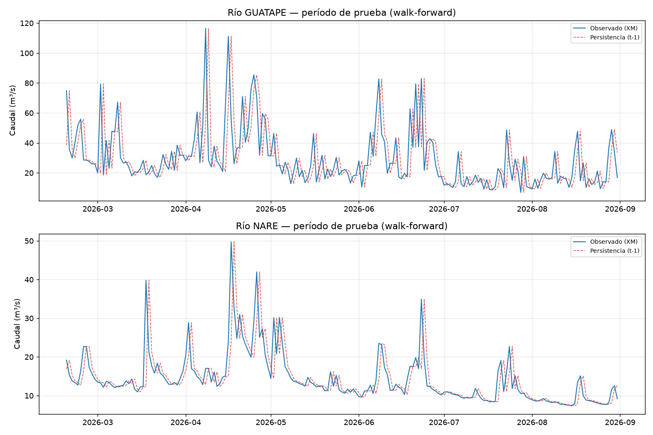
Figura 1. Caudal observado vs. predicción por persistencia, período de prueba, ríos Guatapé y Nare.

5.3 Desempeño del modelo de Gradient Boosting
Río | Modelo | NSE | KGE | RMSE (m³/s) | PBIAS (%)
Guatapé | GBM v1 (ajuste único, sobreajustado) | 0,080 | 0,33 | 17,81 | 13,3
Guatapé | GBM v2 (regularizado, walk-forward) | 0,073 | 0,29 | 17,89 | 13,6
Guatapé | GBM v2 sin variable Riotex | 0,124 | 0,31 | 17,39 | 12,5
Nare | GBM v1 (ajuste único, sobreajustado) | 0,190 | 0,64 | 5,84 | 22,2
Nare | GBM v2 (regularizado, walk-forward) | 0,272 | 0,66 | 5,53 | 17,4

Tabla 2. Desempeño del modelo de Gradient Boosting en sus tres variantes evaluadas, mismo período de prueba que la Tabla 1.
Para el río Guatapé, el modelo de Gradient Boosting superó de forma consistente a la persistencia en sus tres variantes (NSE entre 0,07 y 0,12, frente a -0,10), confirmando que la incorporación de precipitación y estaciones tributarias como predictores aporta señal real en el río más volátil de los dos estudiados. Para el río Nare, en cambio, ninguna variante del modelo de Gradient Boosting superó a la persistencia simple (máximo NSE de 0,27 frente a 0,36) — un resultado que se reporta sin atenuar, dado su valor metodológico: confirma que la complejidad adicional de un modelo no garantiza una mejora, y que la elección de modelo debe evaluarse por río, no de forma uniforme para todo el sistema.
La búsqueda de hiperparámetros mediante validación cruzada temporal (sección 4.4) no logró identificar, para ninguna de las combinaciones evaluadas, una configuración con una brecha entre el desempeño de entrenamiento y el de validación inferior a 0,3 en NSE — el umbral que había señalado sobreajuste en la variante v1. Este resultado, obtenido de forma sistemática y no anecdótica, indica que la limitación dominante es el volumen de datos de entrenamiento disponible (776 días), no la configuración específica del modelo.
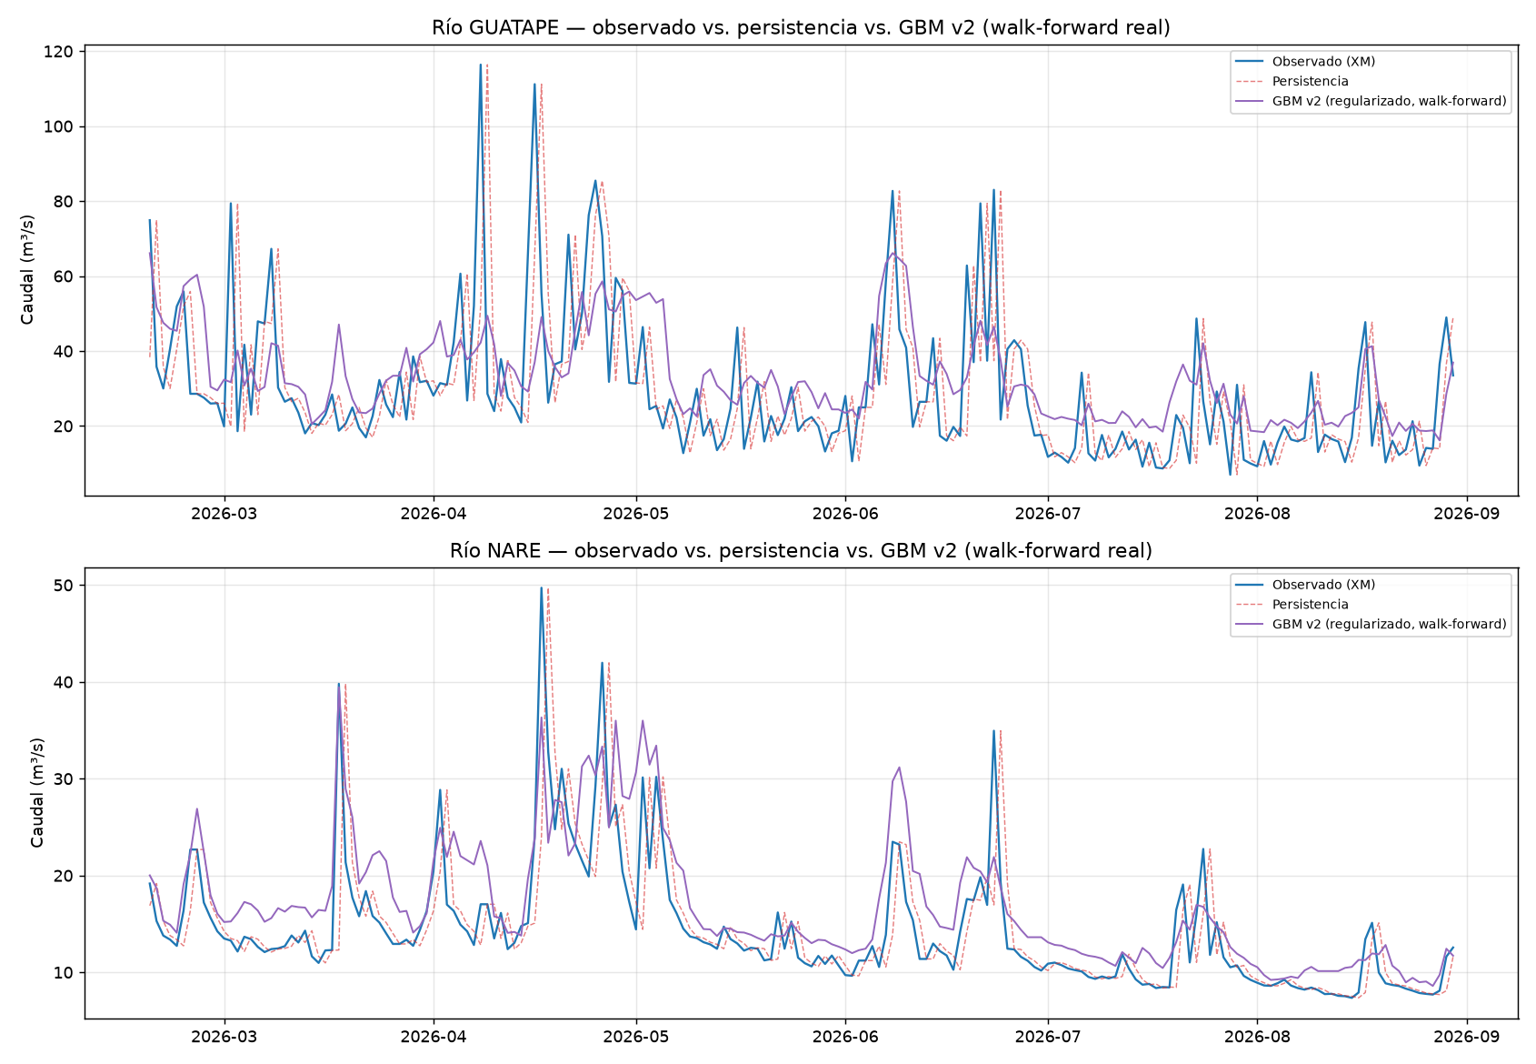
Figura 2. Caudal observado vs. persistencia vs. Gradient Boosting v2 (walk-forward), período de prueba, ríos Guatapé y Nare.
El análisis de importancia por permutación —preferido sobre la importancia por impureza del modelo por medir directamente el efecto sobre el error de predicción— reveló que la estación tributaria IDEAM Riotex (Quebrada La Mosca) presentaba una importancia negativa (-15,09) en el modelo de Guatapé: aleatorizar sus valores mejoraba el desempeño del modelo en el período de prueba, indicando que esta variable introducía ruido en lugar de señal útil para este río específico. Al remover esta variable, el NSE de Guatapé mejoró de 0,073 a 0,124 — una mejora relativa de aproximadamente 70%, confirmada empíricamente y no solo hipotética. La misma variable presentó importancia positiva (+2,89) en el modelo de Nare, evidenciando que la utilidad de una variable predictora no es universal entre ríos de la misma cuenca, sino específica del sistema hidrológico modelado.
Se documenta, como limitación metodológica explícita, que la decisión de remover esta variable se informó con importancia calculada sobre el propio período de prueba. Esto es válido como decisión puntual e informada, pero no se recomienda repetir este proceso de forma iterativa contra el mismo período de prueba, por constituir una forma sutil de sobreajustar la selección de variables — cualquier poda adicional de predictores debería validarse mediante validación cruzada sobre el período de entrenamiento únicamente.
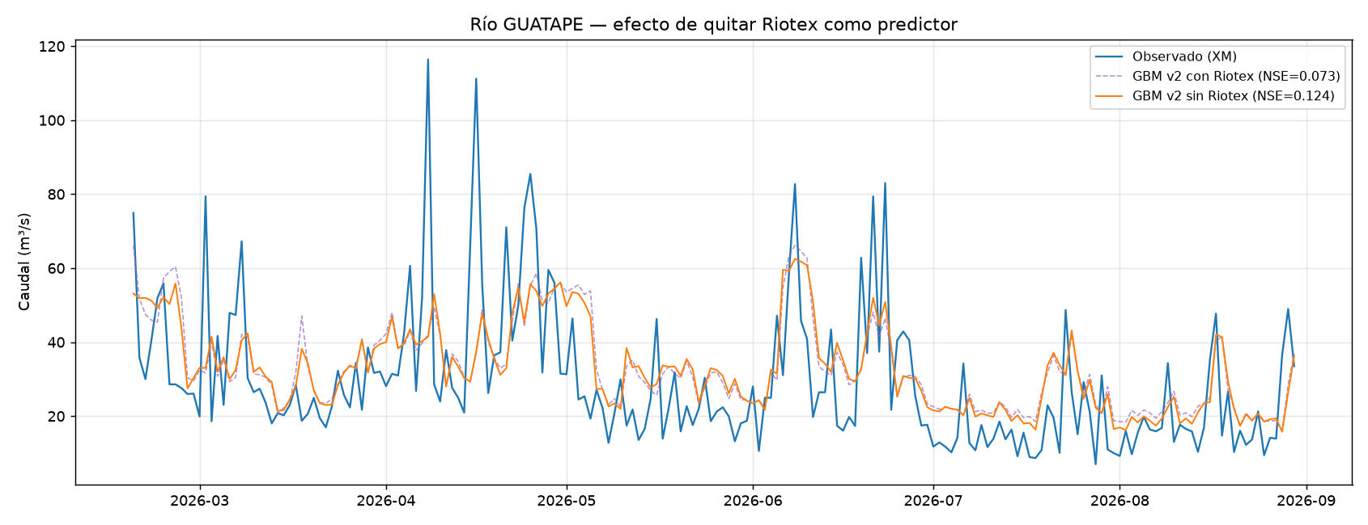
Figura 3. Efecto de remover la variable Riotex sobre la predicción del río Guatapé.
Finalmente, se observó una limitación estructural del modelo de Gradient Boosting, visible en la Figura 2: los dos picos de caudal más extremos del período de prueba en el río Guatapé (aproximadamente 115 y 111 m³/s) fueron sistemáticamente subestimados por el modelo (predicciones cercanas a 65 m³/s), consistente con la incapacidad conocida de los modelos basados en árboles de decisión para extrapolar valores fuera del rango observado durante el entrenamiento. Dado que estos eventos extremos son precisamente los de mayor relevancia operativa, esta limitación se identifica como prioritaria para el trabajo futuro (sección 6).

6. Discusión

6.1 Interpretación de los resultados: por qué un río mejora y el otro no
El hallazgo más informativo de este trabajo no es un valor de NSE aislado, sino el contraste sistemático entre los dos ríos estudiados. El río Guatapé, caracterizado por pulsos de crecida abruptos que ni siquiera la persistencia logra anticipar, es precisamente el caso donde incorporar precipitación como predictor aporta valor medible. El río Nare, con un régimen más suave y autocorrelacionado, favorece a la persistencia precisamente porque esta captura sin fricción la señal dominante (el valor del día anterior), mientras que el modelo de Gradient Boosting, entrenado con pocos datos, introduce ruido adicional al intentar aprovechar variables que aportan menos información incremental de la esperada. Esta asimetría sugiere que, en un sistema de despacho operativo futuro, la elección del modelo debería hacerse por afluente, no de forma uniforme para todo el embalse — una recomendación de diseño concreta derivada directamente de los datos, no de una preferencia metodológica a priori.

6.2 El sobreajuste como límite de datos, no de configuración
La búsqueda sistemática de hiperparámetros mediante validación cruzada temporal, descrita en la sección 4.4, constituye en sí misma un resultado relevante: al no encontrar ninguna configuración capaz de cerrar la brecha entre desempeño de entrenamiento y de validación, se descarta la hipótesis de que el sobreajuste observado en la primera versión del modelo se debiera a una elección subóptima de hiperparámetros. La explicación más consistente con la evidencia es que 776 días de entrenamiento —menos de 2,2 años— son insuficientes para que un modelo de Gradient Boosting generalice de forma robusta sobre una señal con la volatilidad documentada en la sección 5.2. Esta conclusión reorienta directamente la prioridad de trabajo futuro hacia la ampliación del volumen de datos de entrenamiento, por encima de continuar ajustando la configuración del mismo modelo sobre el mismo conjunto de datos limitado — una distinción metodológica que consideramos más valiosa para investigadores futuros que un modelo puntualmente afinado sobre datos insuficientes.

6.3 Limitaciones explícitas
- El dataset de entrenamiento diario cubre únicamente 2,7 años (2024-2026); ampliarlo a los 26 años disponibles en XM e IDEAM requiere una descarga de precipitación satelital diaria del orden de 25 GB, no realizada en este trabajo por razones de alcance y tiempo, y queda documentada como tarea prioritaria.
- La precipitación satelital CHIRPS se utilizó sin corrección de sesgo frente a estaciones terrestres, pese a que el propio proveedor documenta subestimación de eventos extremos en terreno complejo — la metodología de corrección (ajuste de cuantiles interpolado por altitud) está diseñada pero no implementada.
- El modelo de Gradient Boosting no logra extrapolar los eventos de caudal más extremos, que son precisamente los de mayor relevancia para la prevención de vaciados críticos o crecidas.
- Todos los registros de caudal IDEAM utilizados están marcados como "Preliminares", no validados en su control de calidad final por el instituto.
- No se implementó en este trabajo un motor de optimización de despacho que traduzca la predicción de caudal en decisiones operativas concretas — el alcance de este artículo se limita a la capa de predicción y a la infraestructura de datos que la sustenta.
- El área tributaria oficial de la cuenca (1.210 km², atribuida a CORNARE) no pudo confirmarse leyendo el documento primario, bloqueado por verificación anti-bot durante este trabajo.

6.4 Contexto energético hacia 2030 y oportunidad para Colombia
Más allá del caso de estudio hidrológico, este trabajo se enmarca en una transición energética global cuya urgencia se ha vuelto explícita en el discurso de los principales actores de la industria de inteligencia artificial. Dario Amodei, director ejecutivo de Anthropic, publicó en 2026 dos ensayos —"The Adolescence of Technology" en enero y "We Must Pace the Frontier" en septiembre— advirtiendo sobre riesgos a escala civilizatoria de un desarrollo de IA superhumana no coordinado, y proponiendo explícitamente desacelerar el ritmo de desarrollo mediante evaluadores externos y coordinación internacional entre laboratorios de frontera (Fortune, 2026; Kingy AI, 2026). Bill Gates, en un ensayo de agosto de 2026, afirmó que, al ritmo y velocidad actuales, existe una probabilidad alta de un resultado neto negativo de esta transición, y expresó, por primera vez en su trayectoria pública, el deseo de que una tecnología avanzara más despacio (Axios, 2026). Estas voces no invalidan la oportunidad energética descrita a continuación, pero sitúan la escala de esta transición en su magnitud real: no es una oportunidad de negocio aislada, sino parte de una discusión global sobre el ritmo apropiado de un cambio tecnológico sin precedentes.
En términos puramente energéticos, la Agencia Internacional de Energía proyecta que el consumo eléctrico de centros de datos se duplicará entre 2025 y 2030 (de 485 a 950 TWh), con el segmento de IA triplicándose en ese periodo (IEA, 2026), en un contexto donde la disponibilidad de semiconductores de memoria de alto ancho de banda (HBM) —no solo la energía— constituye un cuello de botella paralelo y comparablemente severo: la producción de HBM de SK Hynix y Micron para 2026 estaba completamente vendida por adelantado al momento de esta investigación (Bloomberg, 2026). Colombia cuenta con 22.849 MW de capacidad instalada, frente a una demanda promedio de aproximadamente 10.600 MW —un margen bruto teórico comparable al de un campus de infraestructura de IA como el de Anthropic-Amazon en New Carlisle, Indiana (~910 MW, Epoch AI, 2026)—, pero con un rezago real de ejecución: de 4.475 MW de nueva capacidad esperados para 2026, solo 291-321 MW habían entrado en operación hacia finales de abril (XM, 2026). El diagnóstico correcto, sostenido por estas cifras, es que la restricción dominante es de transmisión y de ejecución de proyectos, no de generación total — un diagnóstico consistente con el precedente de Paraguay, que pese a disponer de 7.000 MW de capacidad hidroeléctrica subutilizada en su mitad de Itaipú, ya enfrenta límites de capacidad de red de transmisión (~5 GW) y ausencia de marco regulatorio específico para absorber la demanda de centros de datos e instalaciones de minería que ha atraído (BNamericas, 2026).
En este contexto, el tipo de sistema que este trabajo busca sentar las bases para desarrollar —coordinación verificable y medible de generación hídrica firme con generación solar— corresponde exactamente al perfil de activo que los grandes compradores de energía están dispuestos a contratar mediante acuerdos de compra de energía (PPA) de largo plazo, como el suscrito por Google con Brookfield por hasta 3 GW de capacidad hidroeléctrica (Datacenter Dynamics, 2026). Colombia ya exhibe tracción real como plataforma digital regional —un mercado de centros de datos que la industria proyecta crecerá de USD 442 millones en 2024 a USD 1.160 millones en 2030, apalancado en 12 cables submarinos y salida a dos océanos (Telesemana, 2026; ACIS, 2026)—, lo que sugiere que el rol más realista para el país hacia 2030 no es competir por hospedar clústeres de entrenamiento de IA de frontera de varios gigavatios —una escala fuera de alcance en el horizonte de esta investigación—, sino consolidarse como (i) un centro regional de inferencia y colocación de menor escala, ya en desarrollo, y (ii) un proveedor certificable de energía renovable firme, para lo cual la capacidad técnica de predicción y coordinación de despacho documentada en este trabajo es un insumo directo.

7. Conclusiones y trabajo futuro
Este trabajo documentó la construcción de una base metodológica reproducible para la coordinación de despacho hídrico-solar en el embalse Peñol-Guatapé, Colombia, identificando y verificando tres fuentes de datos hidroclimáticos oficiales de acceso público no documentadas previamente como tales, delineando de forma automática la cuenca aportante, y evaluando de forma honesta —incluyendo sus resultados negativos— tres generaciones de modelos de predicción de caudal a un día. El hallazgo central no es un modelo terminado, sino una caracterización empírica de dónde y por qué un modelo de aprendizaje automático aporta valor sobre un baseline simple (río Guatapé, con una mejora de NSE de -0,10 a 0,124) y dónde no lo hace todavía (río Nare), junto con un diagnóstico validado de que la limitación dominante del modelo actual es el volumen de datos disponible, no su configuración.
Explícitamente, este trabajo no pretende entregar un prototipo terminado ni un sistema listo para uso operativo. Su valor pretendido es distinto: ofrecer a investigadores futuros —propios o de otras instituciones— una base de datos verificada, un pipeline de software reproducible, y un registro honesto de qué funciona, qué no, y por qué, documentado públicamente como código abierto junto con una hoja de ruta explícita de limitaciones y tareas pendientes. Se consideró preferible sentar una base sólida y transparente sobre la cual construir, que proyectar una imagen de madurez tecnológica no respaldada por la evidencia disponible.
Las líneas de trabajo futuro identificadas con mayor prioridad son: (i) extender la profundidad temporal del dataset diario mediante la descarga completa del histórico satelital de precipitación; (ii) implementar la corrección de sesgo satelital-vs-estación antes de un uso operativo del predictor de precipitación; (iii) explorar arquitecturas de modelado específicas para la predicción de eventos extremos, dada la limitación de extrapolación identificada; y (iv) diseñar el motor de optimización de despacho que traduzca la predicción de caudal en decisiones operativas concretas de coordinación con la generación solar flotante, integrado con la lógica de despacho centralizado que ya opera XM en el Sistema Interconectado Nacional.

Disponibilidad de datos y código
Todo el código, los datos procesados y la documentación metodológica detallada de este trabajo están disponibles públicamente bajo licencia MIT en: github.com/wilmerjoseperezorozco-dev/despacho-inteligente-hidrico-solar-colombia. El repositorio incluye, además de lo descrito en este artículo, ocho issues públicos que documentan tareas pendientes concretas, identificadas con mayor granularidad que la síntesis presentada en la sección 6.3.

Referencias
ACIS (2026). Data centers impulsan una nueva ola de inversión y posicionan a Colombia como hub digital en América Latina. Asociación Colombiana de Ingenieros de Sistemas.
Axios (2026, agosto 26). Bill Gates sounds the alarm on an AI transition.
BNamericas (2026). Clean energy, high hopes: Paraguay's big AI and crypto data center push.
Bloomberg (2026). Why AI-Driven Memory Chip Shortage is Making Technology More Expensive.
Datacenter Dynamics (2026). Google and Microsoft back 24/7 carbon-free energy marketplace.
El Colombiano (2026). ¿Qué pasó con los paneles solares flotantes de Guatapé?
El Tiempo (2018). EPM instala primeros paneles flotantes de energía solar de Hispanoamérica.
Epoch AI (2026). Largest AI data centers ranked by power capacity.
Fortune (2026, enero 27). Anthropic CEO Dario Amodei essay warning AI adolescence test humanity risks remedies.
IEA — International Energy Agency (2026). Energy demand from AI. Energy and AI Analysis.
Kingy AI (2026). Dario Amodei's AI Slowdown: Safety or Regulatory Capture?
La República (2026). EPM desarrolla en El Peñol, Antioquia, el primer piloto de parque solar flotante en Hispanoamérica.
La República (2026). XM reveló que han ingresado 321 MW al sistema eléctrico de 4.475 MW esperados para 2026.
Portafolio (2026). 'Solo han entrado 291 MW': XM alerta fuerte rezago en nuevos proyectos eléctricos en 2026 ante fenómeno de El Niño.
Poveda Jaramillo, G., Hoyos Ortiz, C. D., Mejía Valencia, J. F., Carvajal Serna, L. F., Mesa Sánchez, Ó. J., Cuartas Pineda, L. A., & Barco Mejía, O. J. (2001). Predicción no lineal de los caudales medios mensuales del río Nare, Antioquia-Colombia. Universidad Nacional de Colombia, sede Medellín.
SmartGridsInfo (2018). Instalan un parque solar flotante en Colombia con el que esperan obtener hasta un 15% más de energía que en tierra.
Telesemana (2026). Colombia tiene una ubicación geográfica privilegiada para la instalación de data centers.
Universidad Nacional de Colombia (2005). Obras de actualización de la presa Santa Rita, central hidroeléctrica Guatapé (tesis de pregrado, J. D. Botero Agudelo).
XM (2026). Portal XM — Boletines e informes de operación del Sistema Interconectado Nacional.

